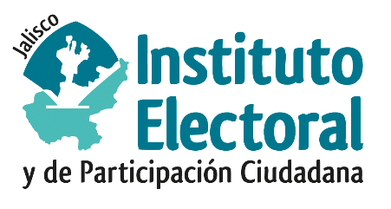

**Cuarta sesión extraordinaria**

**Comité de Transparencia**

**Fecha:** 27 de noviembre de 2024

**Hora:** 12:00 horas

**Videoconferencia**

**Orden del día:**

1. Presentación y, en su caso, aprobación del orden del día.
2. Informe respecto de la modificación en la integración del Comité de Transparencia del Instituto Electoral y de Participación Ciudadana del Estado de Jalisco.

**Atentamente**

**Guadalajara, Jalisco; a 26 de noviembre de 2024**

# Alma Fabiola del Rosario Rosas Villalobos

Secretaria del Comité de Transparencia